沈阳市遗体运输车辆外观示意图

- 市级殡仪馆
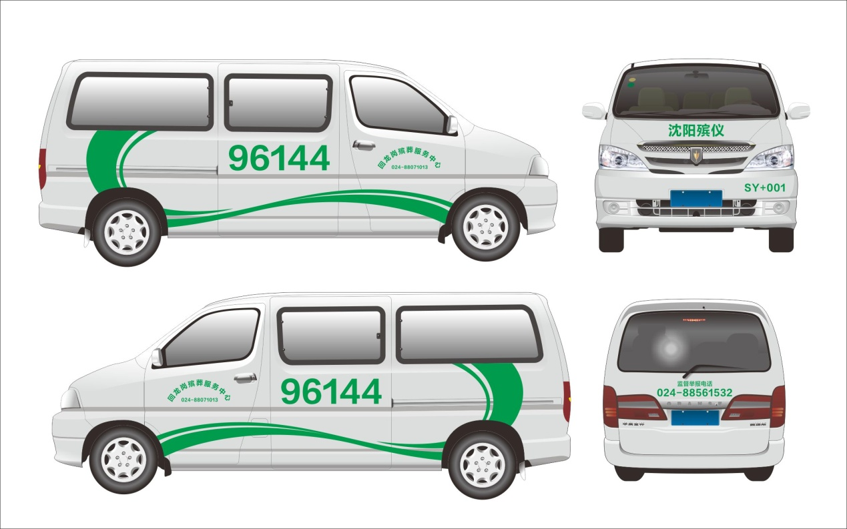

- 区、县（市）殡仪馆
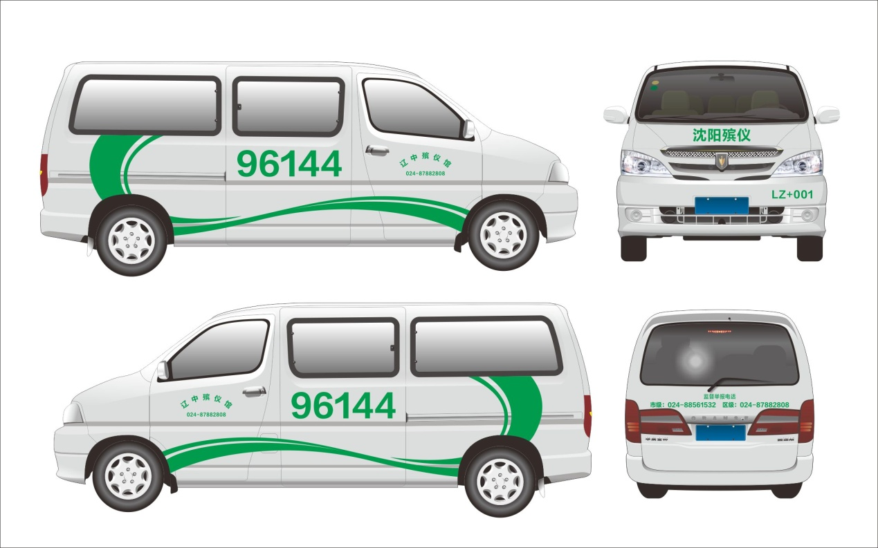

1、全车车身为白色。
2、车前部正中处设置“沈阳殡仪”标志。
3、车两侧加喷绿色线型线条、96144热线电话，绿色代表绿色殡葬。
4、车前门两侧正中用汉字注明XXX殡仪馆汉字标识及联系电话。
5、车前身车牌号左上方SY-001，汉语拼音字母代表某区殡仪馆，数字代表车辆统一管理备案号。
6、车后门喷涂市区两级监督举报电话。
7、其它车型殡葬车车身外观设计类同。

